Tarieven 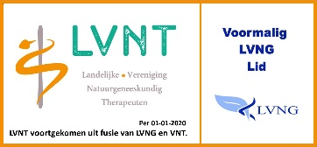
Therapeutisch werken
Klein Consult | € 75,00
Groot Consult | € 105,00
Consult kinderen | € 44,00
VoetreflexPlus™Therapie
VoetreflexPlus™ therapie | € 75,00
Voetreflex en intake | € 105,00
Voetreflex kinderen | € 44,00
Chin Flex | € 75,00
Sensi® Plus Therapie

Sensi® Plus Therapie | € 75,00
Half uur Sensi | € 40,00
Kwartier Sensi | € 20,00
Capsules Intence v.a | € 17,00
Olien voor Sensi v.a | € 26,00
Remedies Sensi | € 16,95
Operatiekit Sensi | € 21,50
Avalon ELA Energy
Avalon ELA Energy | € 80,--
Spirituele relatietherapie | € 150,00 per paar per uur
Massage’s
30 min: An Shen schouder-nek massage  45 min: An Shen rug schouder, nek | € 37,50  € 50,00
Cadeaubonnen v.a. | € 10,--

U heeft geen verwijzing van uw huisarts nodig. De behandelingen komen bij de meeste zorgverzekeraars in aanmerking voor vergoedingen (aanvullend/alternatief)
Lid van LVNT en RBCZ.
Indien u bij verhindering tenminste 24 uur vooraf af zegt,
wordt de gereserveerde tijd niet in rekening gebracht.

